UVC ClearSea Client ( Lifesize Video) 操作手冊
1.輸入帳/密，輸入UVC ClearSea的IP或Url
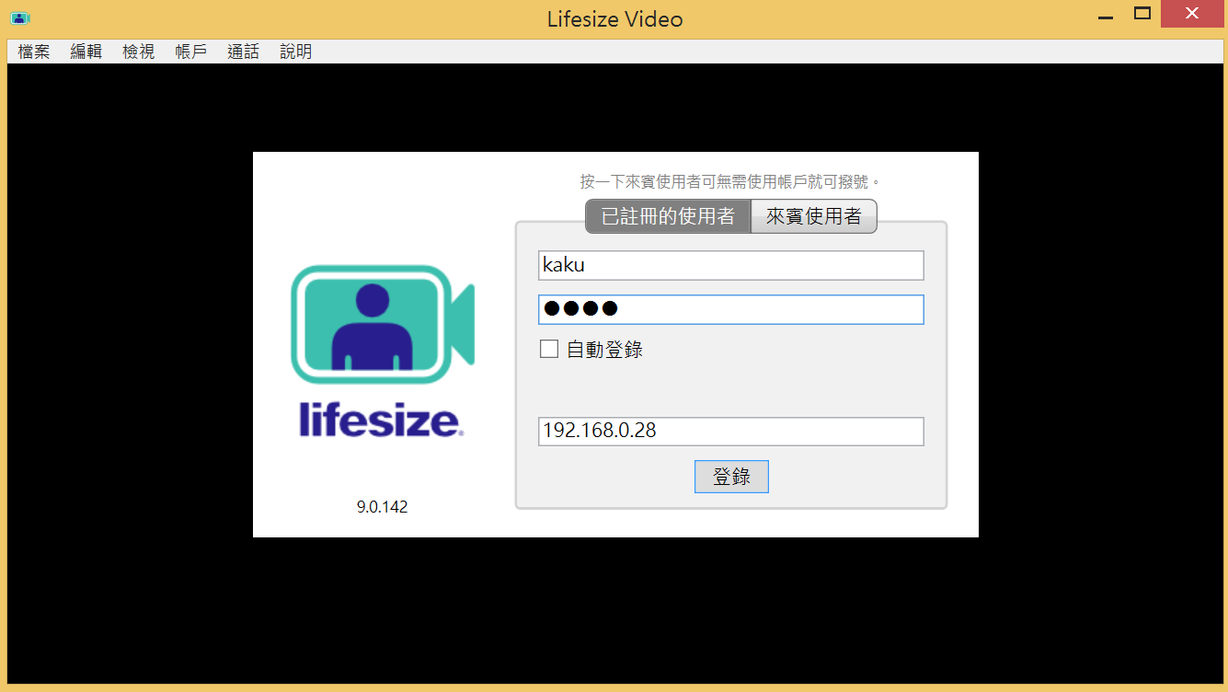

2.會議，會出現在CleaSea中有新增的Meeting Room(依群組的不同，也會出現不同的清單)
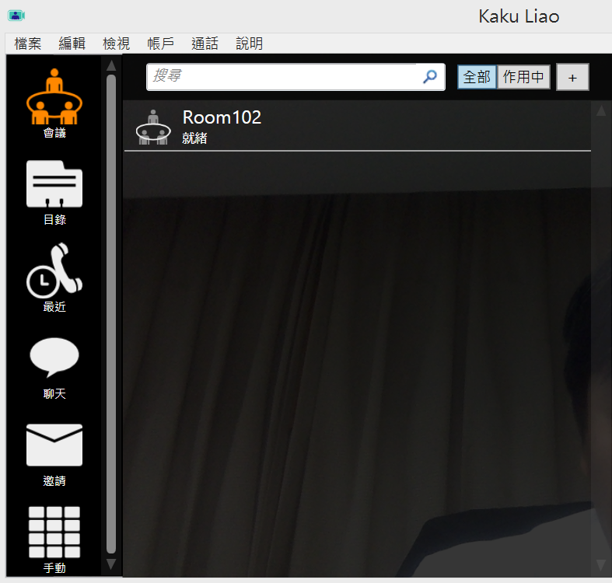
3.目錄，會出現相同群組中的成員
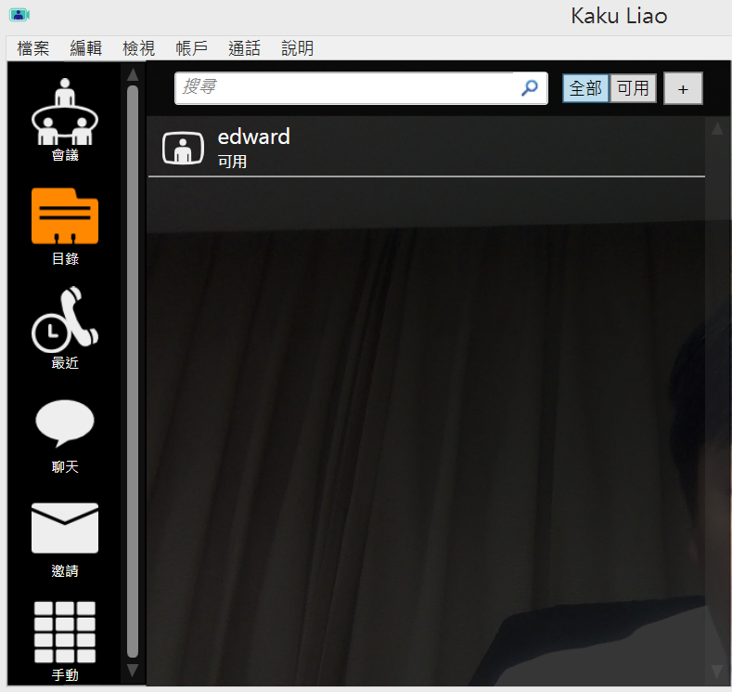

4.最近，顯示最近通話記錄
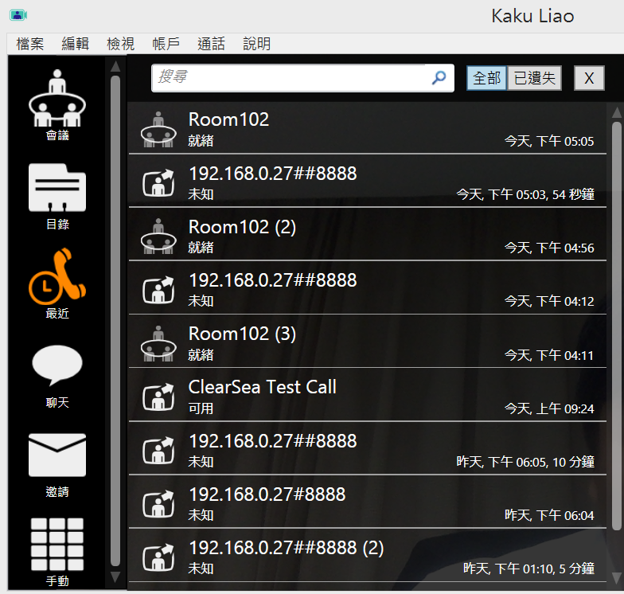
5.手動，可手動播視訊設備IP或MCU的會議室IP##ID
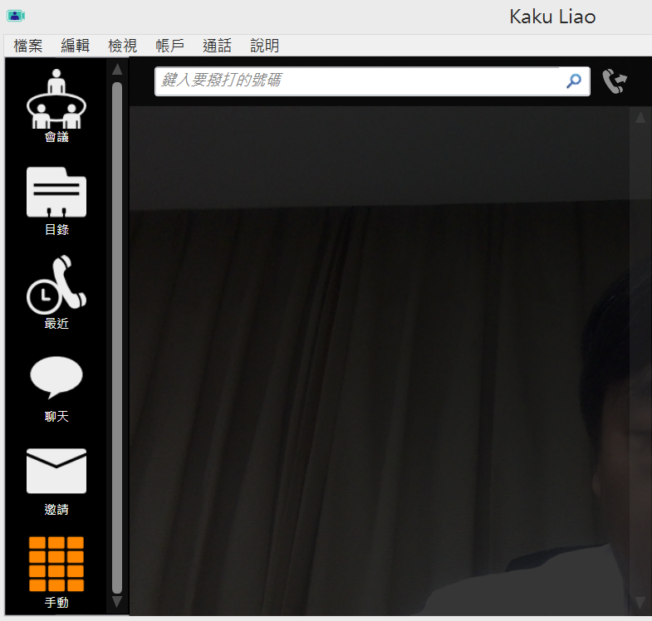
6.檔案=>喜好設定，可以檢測筆電影像及聲音是否有正確連接


